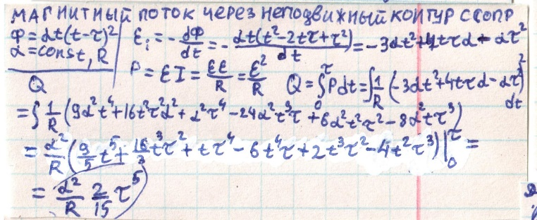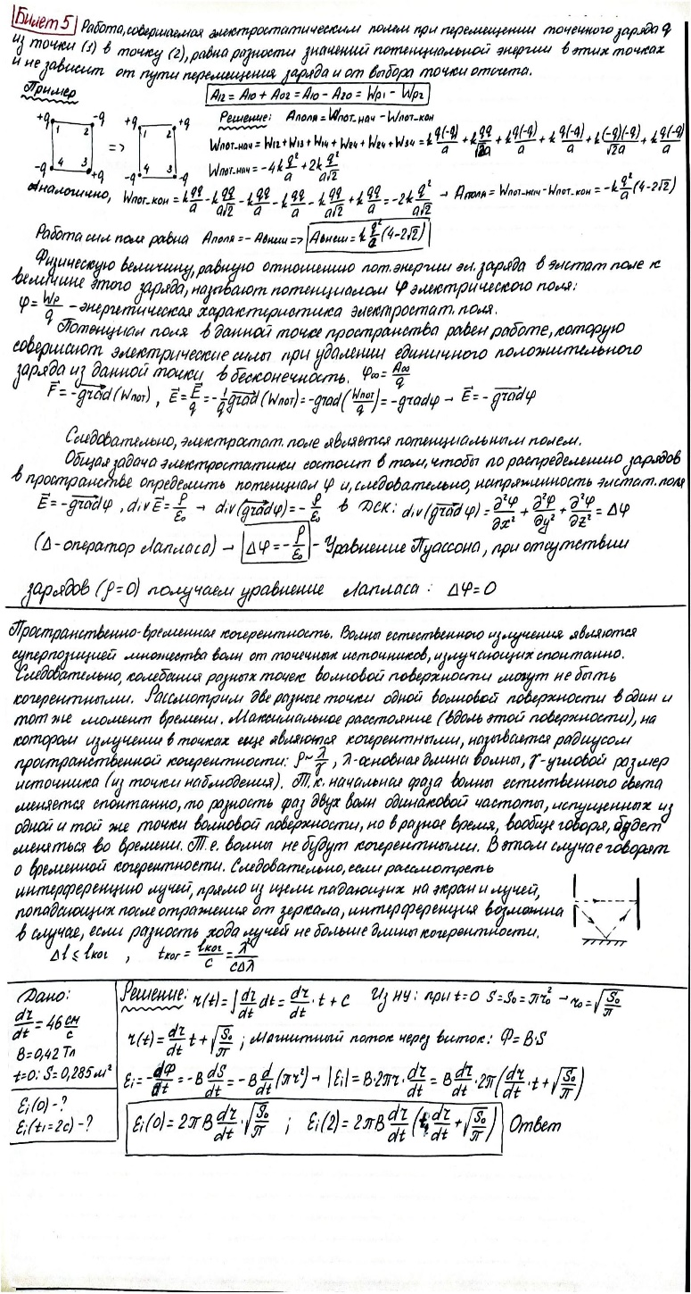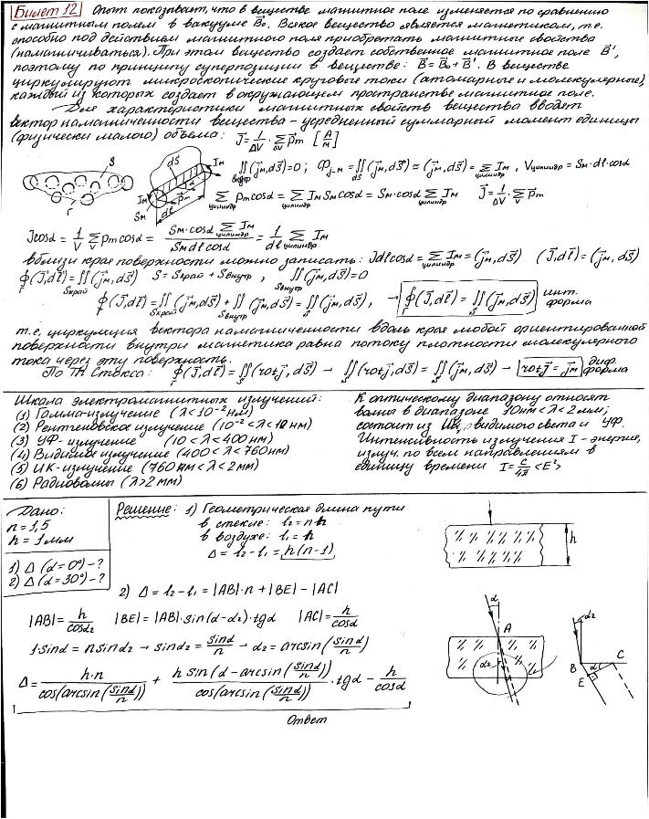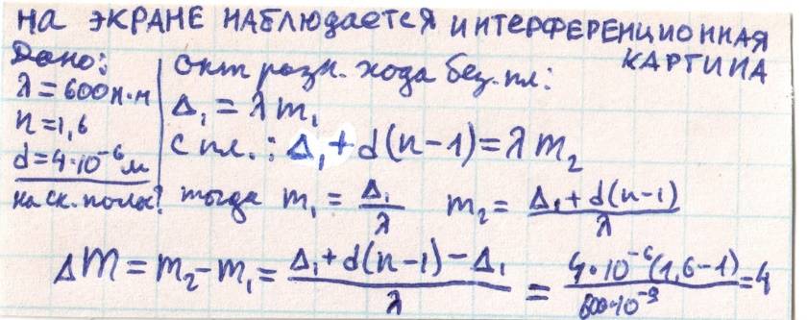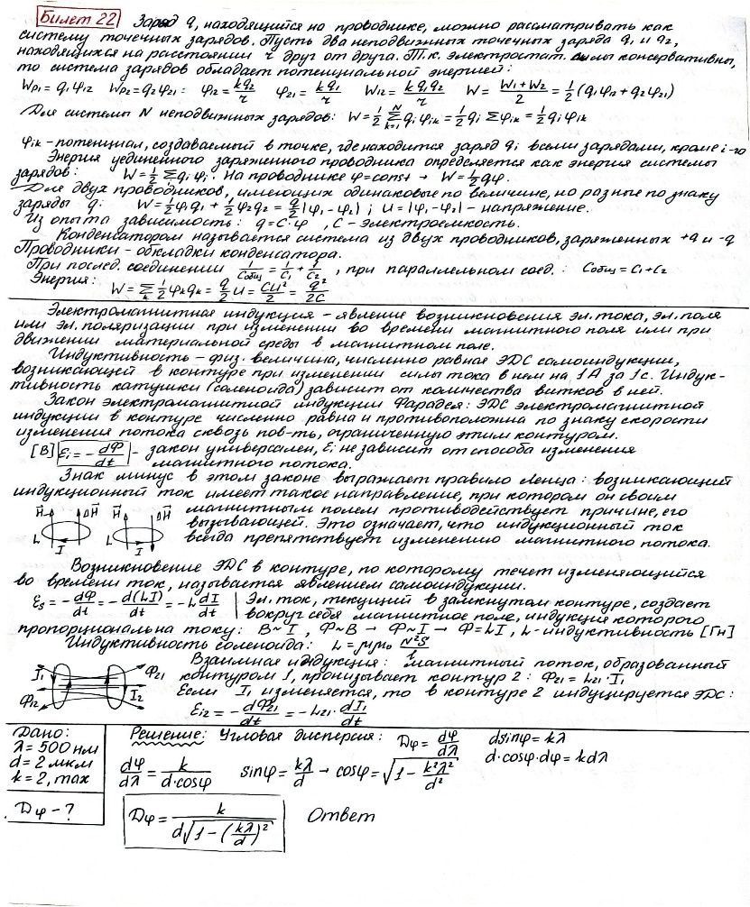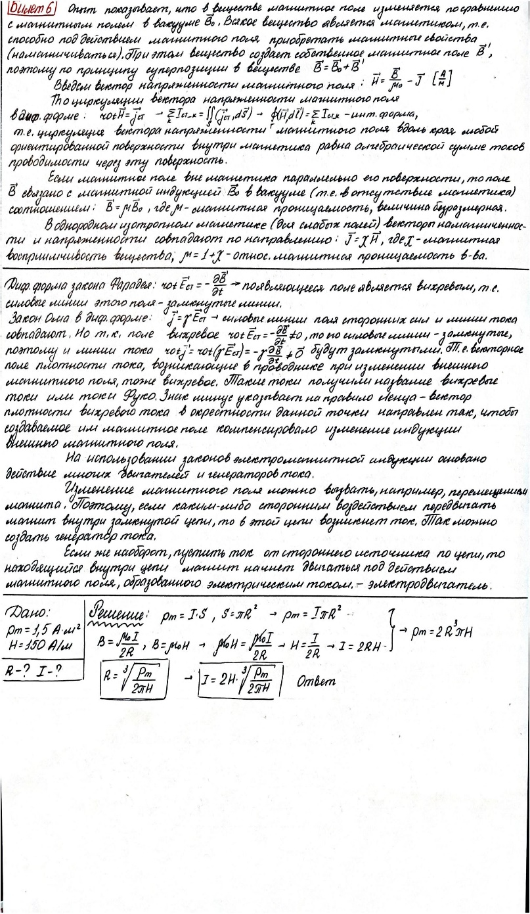9 Билет 10 Билет  
  
  
  
  
  
  
  
  
  
  
  
  
  
  
  
  
  
  
  
  
  
  
  
  
  
  
  
  
  
  
  
  
  
  
  
  
  
  
  
  
  
  
  
  
  
  
  
  
  
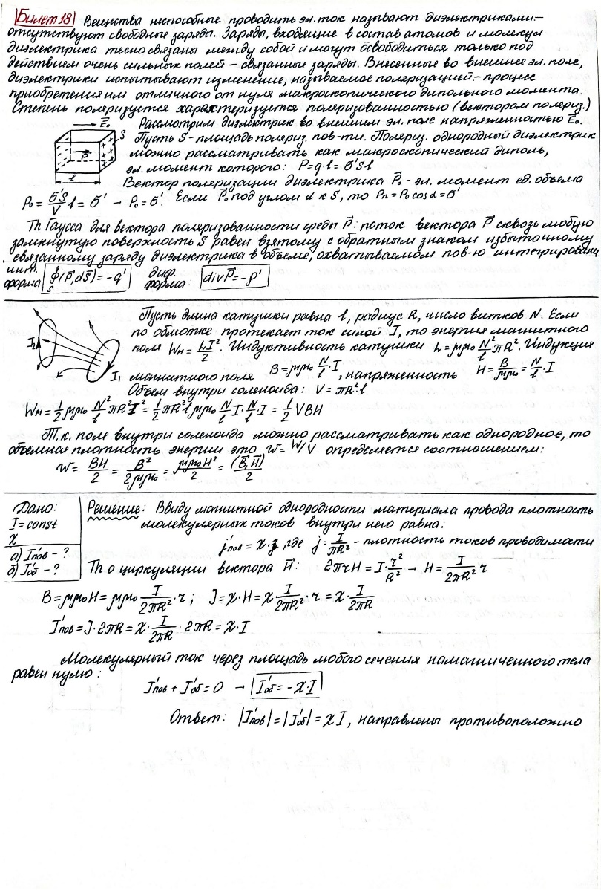13 Билет 14 Билет   
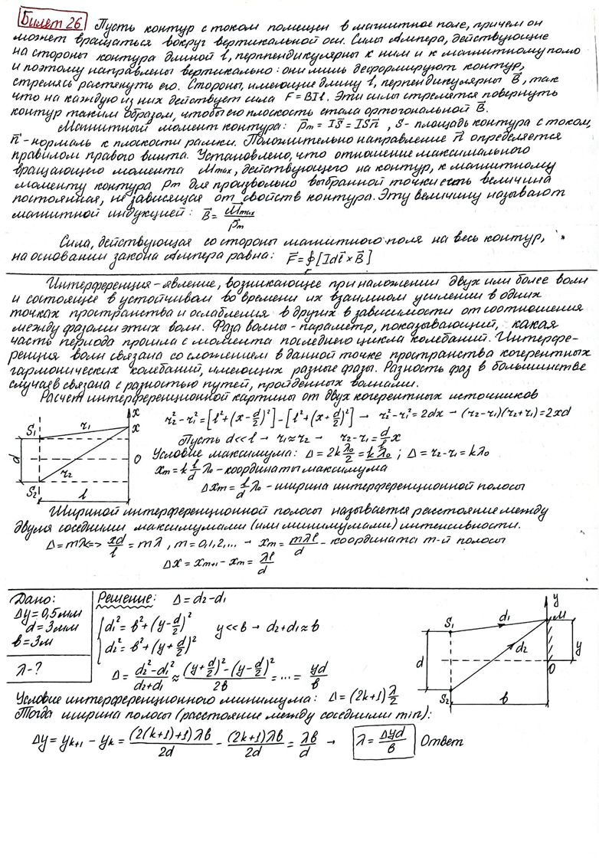  
  
  
  
  
  
  
  
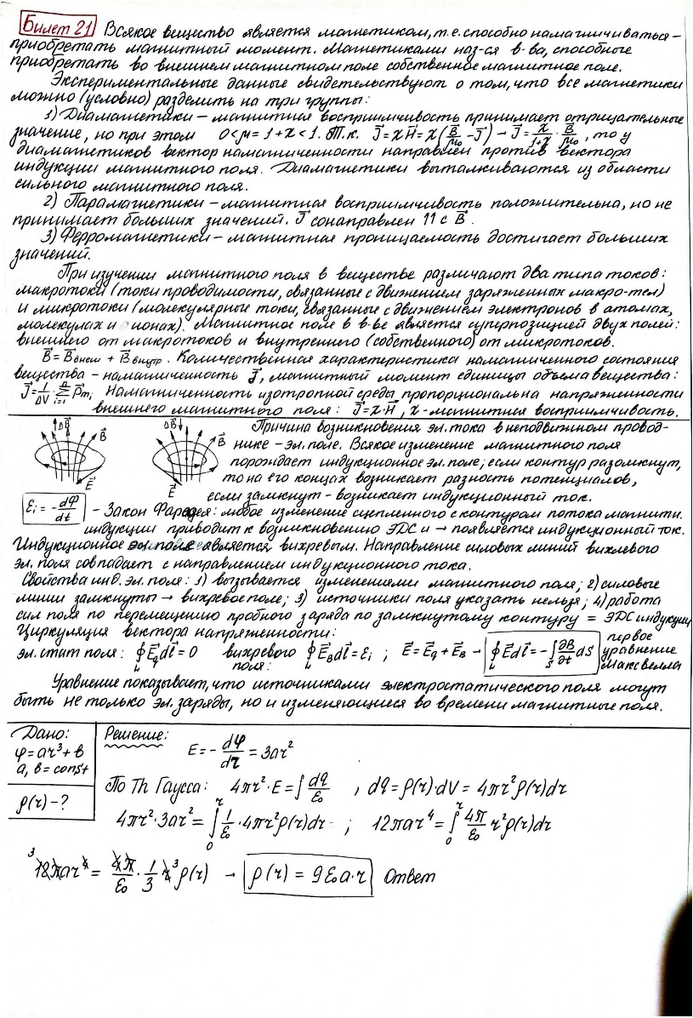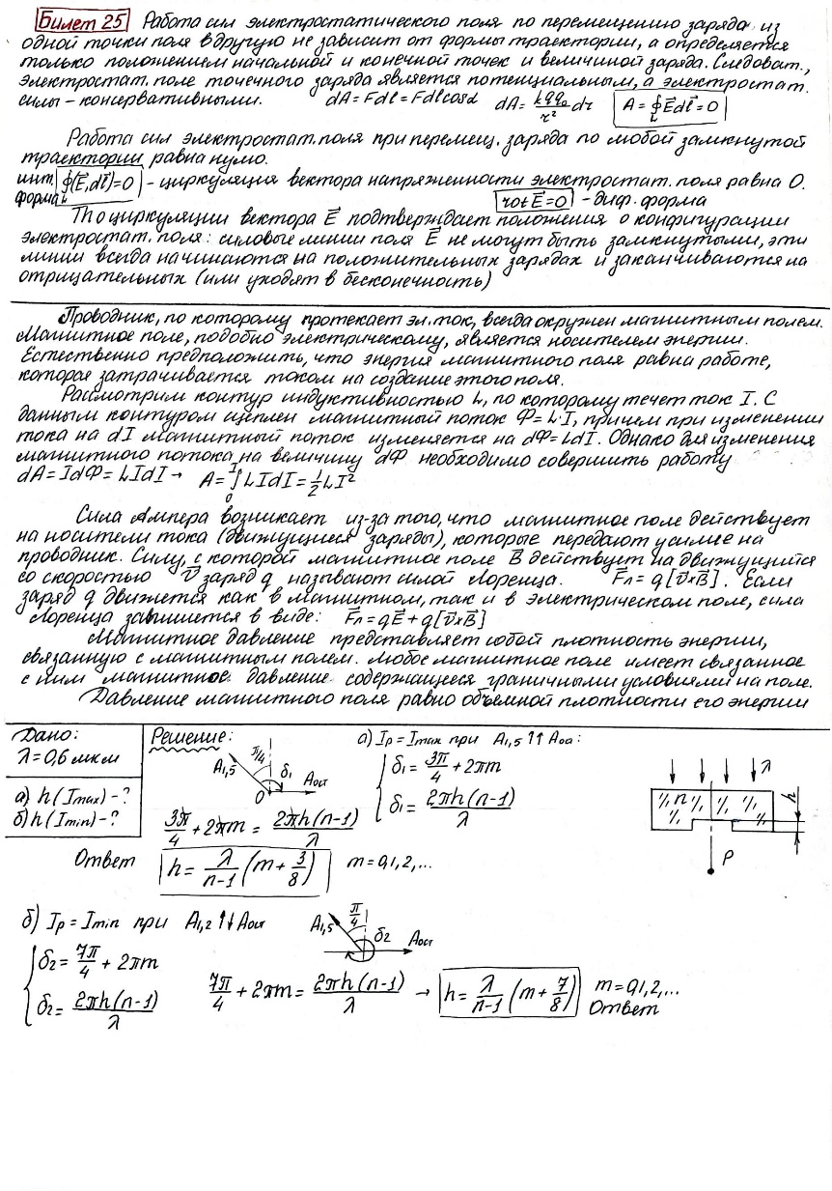  
  
  
  
  
  
  
  
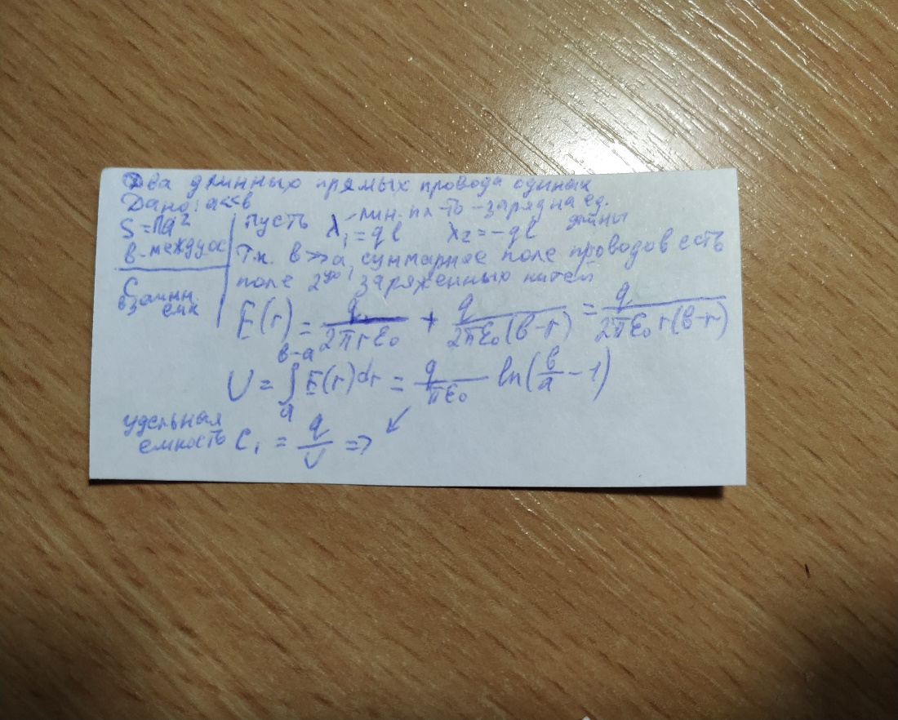  
  
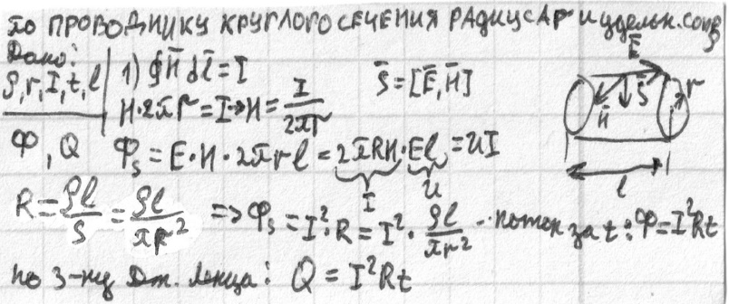  
  
  
  
  
  
  
  
  
  
  
  
  
  
  
  
  
  
  
  
  
  
  
  
  
  
  
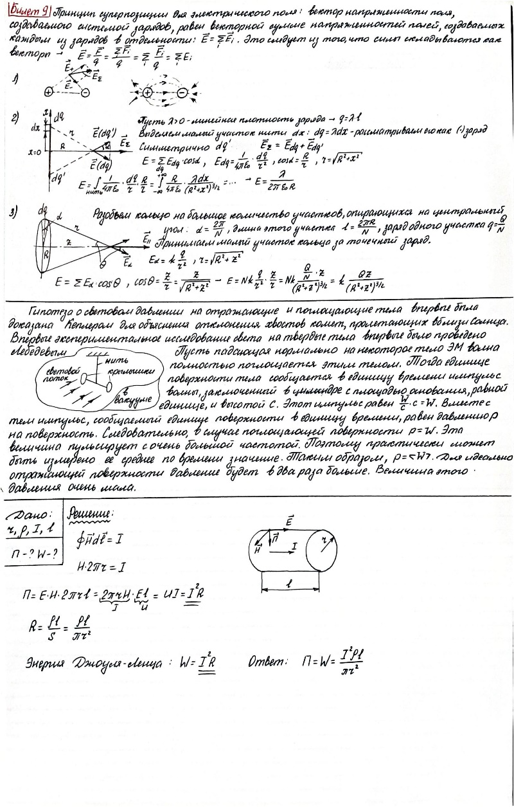11 Билет 12 Билет  
